Федеральное государственное автономное образовательное учреждение

высшего образования “Национальный исследовательский университет ИТМО”

Факультет Программной Инженерии И Компьютерной Техники

Лабораторная работа №1

Перевод чисел между различными системами счислений

Вариант 9

Выполнила:

Абдуллаева София Улугбековна

Группа P3108

Проверила:

Бострикова Дарья Константиновна

**Оглавление**

Задание 3

Основные этапы вычисления 3

1. 5904710 = ?15 3

2. 332407 = ?10 4

3. 213009 = ?11 4

4. 94,8510 = ?2 4

5. CD, BC16 = ?2 5

6. 76,228 = ?2 5

7. 0,1111112 = ?16 5

8. 0,1001112 = ?10 5

9. E3, AF16 = ?10 6

10. 95410 = ?(Ф) 6

11. 1001001(Фиб) ?10 6

12. 10010010(Фиб) = ?10 6

13. 100101,001001(Берг) = ?10 6

Дополнительное задание: 7

Вывод: 7

Список литературы: 7

Задание

Перевести число "А", заданное в системе счисления "В", в систему счисления "С". Числа "А", "В" и "С" взять из представленных ниже таблиц. Вариант выбирается как сумма последних двух цифр в номере группы и номера в списке группы согласно ISU. Т.е. 13-му человеку из группы P3102 соответствует 15-й вариант (=02 + 13). Если полученный вариант больше 40, то необходимо вычесть из него 40. Т.е. 21-му человеку из группы P3121 соответствует 2-й вариант (=21 + 21 - 40).

Обязательное задание (позволяет набрать до 85 процентов от максимального числа баллов БаРС за данную лабораторную). Всего нужно решить 13 примеров. Для примеров с 5-го по 7-й выполнить операцию перевода по сокращенному правилу (для систем с основанием 2 в системы с основанием 2^k). Для примеров с 4-го по 6-й и с 8-го по 9- й найти ответ с точностью до 5 знака после запятой. В примере 11 группа символов {^1} означает -1 в симметричной системе счисления.

Дополнительное задание №1 (позволяет набрать +15 процентов от максимального числа баллов БаРС за данную лабораторную). Написать программу на любом языке программирования, которая бы на вход получала число в системе счисления "С" из примера 11, а на выходе вы выдавала это число в системе счисления "B" из примера 11. В случае выполнения этого задания предоставить листинг программы в отчёте.

Оформить отчёт по лабораторной работе исходя из требований.

Основные этапы вычисления

1. 5904710 = ?15

|  |  |
| --- | --- |
| Число | Остаток |
| 59047 | 7 |
| 3936 | 6 |
| 262 | 7 |
| 17 | 2 |
| 1 | 1 |

5904710 =1276715

**Ответ: 12767**

2. 332407 = ?10

332407 = 3*74 + 3*73 + 2*72 + 4*71 + 0 = 3*2401 + 3*343 + 2*49 + 28 = 835810

**Ответ: 8358**

3. 213009 = ?11

Сначала переводим число в 10-ричную СС:

213009 = 2*94 + 1*93 + 3*92 = 13122 + 729 + 243 = 1409410

Потом переводим полученное число в 11-ричную СС

|  |  |
| --- | --- |
| Число | Остаток |
| 14094 | 3 |
| 1281 | 5 |
| 116 | 6 |
| A | A |

1409410 = A65311

**Ответ: A653**

4. 94,8510 = ?2

Сначала найдём целую часть:

94 / 2 = 47 (остаток – 0)

47 / 2 = 23 (остаток – 1)

23 / 2 = 11 (остаток – 1)

11 / 2 = 5 (остаток – 1)

5 / 2 = 2 (остаток – 1)

2 / 2 = 1 (остаток – 0)

9410 = 10111102

Теперь переведём дробную часть:

0,85 * 2 = 1,7

0,7 * 2 = 1,4

0,4 * 2 = 0,8

0,8 * 2 = 1,6

0,6 * 2 = 1,2

Точность после запятой-5 знаков, тогда 94,8510 = 1011110,110112

**Ответ: 1011110,11011**

5. CD, BC16 = ?2

C16 = 11002

D16 = 11012

B16 = 10112

Целая часть: 1100 11012

Дробная часть: 0,10111(с точностью до 5 знака после запятой)

CD, BC16 = 11001101,101112

**Ответ: 11001101,10111**

6. 76,228 = ?2

78 = 1112

68 = 1102

28 = 0102

Целая часть: 111 1102

Дробная часть: 0,01001 (с точностью до 5 знака после запятой)

76,228 = 111110,010012

**Ответ: 111110,01001**

7. 0,1111112 = ?16

Воспользуемся простым способом и выделим тетрады:

0,1111112 = 0,1111 11002 = 0, FC16

**Ответ: 0, FC**

8. 0,1001112 = ?10

0,1001112 = 0*20 + 1*2-1 + 0*2-2 + 0*2-3 + 1*2-4 + 1*2-5 + 1*2-6 = 0,5 + 0,0625 + 0,03125 + 0,015625 = 0,609375 ≈ 0,60938(с точностью до 5 знака после запятой)

**Ответ: 0,60938**

9. E3, AF16 = ?10

E3, AF16 = 14*161 + 3*160 + 10*16-1 + 15*16-2 = 224 + 3 + 0,625 + 0,05859375 = 227,68359375 ≈ 227,68359(с точностью до 5 знака после запятой)

**Ответ: 227,68359**

10. 95410 = ?(Ф)

95410 = d6*6! + d5*5! + d4*4! + d3*3! + d2*2! + d1*1! = d6*720 + d5*120 + d4*24 + d3*6 + d2*2 + d1*1

Теперь подберём значения d6, d5, d4, d3, d2, d1

d6 = 1, d5 = 1, d4 = 4, d3 = 3, d2 = 0, d1 = 0

95410 = 720*1 + 120*1 + 24*4 + 6*3 + 2*0 + 1*0 = 720 + 120 + 96 + 18 + 0 + 0 = 114300(Ф)

**Ответ: 114300**

11. 1001001(Фиб) ?10

Числа Фибоначчи: 1, 2, 3, 5, 8, 13, 21, 34, 55, 89, 144…

1001001(Фиб) = 1*21 + 0*13 + 0*8 + 1*5 + 0*3 + 0*2 + 1*1 = 2710

**Ответ: 27**

12. 10010010(Фиб) = ?10

Числа Фибоначчи: 1, 2, 3, 5, 8, 13, 21, 34, 55, 89, 144…

10010010(Фиб) = 1*34 + 0*21 + 0*13 + 1*8 + 0*5 + 0*3 + 1*2 + 0*1 = 4410

**Ответ: 44**

13. 100101,001001(Берг) = ?10

100101,001001(Берг) = z5 + z2 + z0 + z-3 + z-6 = 11,0901699… + 2,6180339… + 1 + 0,2360679… +0,055728… = 1510

**Ответ: 15**

Дополнительное задание

Чтобы осуществить перевод из фибоначчиевой СС в десятичную, следует сопоставить цифры нашего числа с числами Фибоначчи, и нумерация разрядов происходит справа налево. Поэтому можно создать функцию, которая возвращает список из чисел Фибоначчи, длина списка будет зависеть от кол-ва цифр нашего исходного числа. Создаём список с помощью функции и берём срез от первого элемента, так как первая единица не используется. Преобразуем исходное число в строку и переворачиваем её в связи с индексацией. Создаём переменную res. Проходимся по длине строки нашего числа, записываем в переменную произведение цифры нашего числа и числа Фибоначчи. На каждой итерации цикла прибавляем к переменной res произведение таких чисел. Программа написана на языке Python, её листинг указан на Рисунке 1.

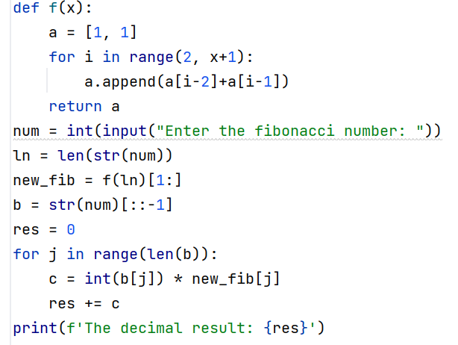

1. Листинг программы

Вывод:

В процессе выполнения лабораторной работы я узнала о факториальной, фибоначчиевой системах счисления и системе счисления Бергмана и практиковала перевод чисел в них. Более того, я освежила в памяти классические системы счисления и смогла улучшить навыки по переводу чисел между ними.

Список литературы:

1. Балакшин П.В., Соснин В.В. Информатика: методическое пособие. Санкт-Петербург: 2015.

2. Алексеев Е.Г., Богатырев С.Д. Информатика: Мультимедийный электронный учебник. Саранск 2009.